«Обучение математики в рамках ФГОС»
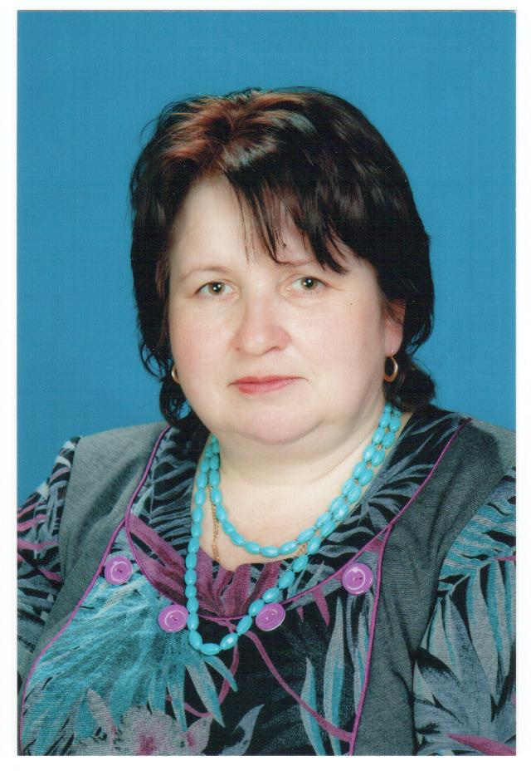
Елфимова Ирина Ивановна,
учитель математики МБОУ «СОШ№3»г. Сасово Рязанской области

Современное общество ставит перед общеобразовательной школой новые задачи: формирование опыта самостоятельной деятельности у учащихся и формирование целостной системы универсальных учебных действий.
Для достижения этих задач в своей работе я применяю различные современные образовательные технологии: исследовательскую, - технологию обучения в сотрудничестве, здоровьесберегающую технологию, ИКТ, технологию проблемного диалога, технологию деятельностного подхода и т.д. Кабинет, которым я заведую оснащен необходимой компьютерной техникой: интерактивной доской, проектором, компьютером, принтером, документ - камерой. Я стараюсь эффективно использовать возможности кабинета. Для объяснения нового материала или повторения пройденного – электронные презентации. Но не пренебрегаю и печатными таблицами. Они у нас новые, красочные. По теме я развешиваю их в кабинете для лучшего зрительного запоминания. В проверке математических диктантов, творческих домашних работ и вообще, во всем, что нужно из любой книги, тетради показать на экране, помогает документ – камера. Планшеты (индивидуальные доски, на которых пишут маркером) не заменимы при устном счете. На принтере я распечатываю индивидуальные самостоятельные и контрольные работы. Электронная доска давно заменила меловую доску. Все учащиеся, которых я обучаю, умеют не только писать на ней, чертить геометрические фигуры, стирать ненужные записи, выделять необходимое, но и пользоваться геометрическими электронными инструментами: циркулем, транспортиром, линейкой, как измерительным инструментом. Очень часто презентации к темам я создаю на флипчартах и начала собирать электронную библиотеку на флипчартах по темам 5 и 11 классов. В кабинете имеются печатные рабочие тетради для 5-х классов и тесты для всех классов с 5-ого по 11-й. В кабинете есть выход в интернет и у меня есть возможность использования мультибиблиотек и всемирной сети интернета, работы над проектом «Дневник.ру». Информационно – коммуникационная технология является одной из ведущих в моей деятельности, но не основной. Важное место в моей работе занимает использование здоровьесберегающей технологии. Стараюсь постоянно заботиться о сохранении психического и физического здоровья детей, работаю над повышением устойчивости нервной системы учащихся в преодолении трудностей. Для этого на уроках делаю все для того, чтобы учащимся было интересно. Ведь в этом случае ребенок способен сосредоточиться на усвоении материала, что позволяет не допустить усталости и неудовлетворенности. Чтобы создать обстановку доброжелательности и позитивного настроя уже на первых минутах урока стараюсь передать детям хорошее настроение, независимо от собственного состояния. Урок начинается с добрых слов приветствия или шуточной вводной электронной презентации. Моя позиция про отношения «учитель – ученик» такова: учитель должен быть для каждого своего ученика старшим другом, уважаемым товарищем, проводником в мир математики - в мир удивительный, загадочный, трудный. Этого добиться нелегко. Ведь я, как любой другой учитель, оцениваю знания ученика и выставляю отметки, которые не всегда являются желаемыми. Каким методом я пользуюсь в этом случае, чтобы снять напряженность? Главный метод – это метод соучастия – я бы его назвала так. Если тройка, или двойка являются действительно случайными для того ученика, ученик был невнимательным , или плохо себя чувствовал, но постеснялся сказать об этом, а в основном он получает другие оценки, то на следующий урок – урок работы над ошибками – я могу предложить написать работу по этой же теме, но другого варианта и самое главное, не показывая ему данной работы. Т.к. во врем работы над ошибками у доски никто не работает, то этот способ для невнимательных очень эффективен. Если все – таки приходится выставлять ученикам нежелательные оценки, то я обязательно подчеркиваю, что это нежелательно и для меня, что и мне это не нравиться. Стараюсь предложить пути «выхода» из этих оценок. При таком отношении любой ученик видит, что учитель рядом с ним и обязательно ему поможет. Это в большей мере способствует сохранению психического здоровья.
В кабинете с помощью учащихся поддерживается чистота и порядок. Все находится на своих местах: порядок на рабочем месте – порядок в голове. Вовремя проветриваю кабинет: свежий воздух так необходим для мозговой деятельности. На уроке применяю смену различных форм деятельности учащихся: поработали устно, выполнили задание, прослушали объяснение – поработали в парах, проверяя знания пройденного; сходили к консультанту за разъяснением решения трудной задачи и т.д.. На уроках использую динамическую паузу, слежу за осанкой учащихся.
Сегодня предлагается достаточно большое количество как очных, так и дистанционных мероприятий призванных содействовать личностному развитию учащихся. Для подготовки учащихся к участию в таких мероприятиях мною была разработана система специализированных консультаций и практикумов. Они проводятся в 2-х вариантах: очная (работа организована в школе) и дистанционная (вся работа осуществляется дистанционно). Организовать работу над конкурсным заданием ребята могут как в школе, так и дома. Часть конкурсных заданий предлагается учащимся в качестве творческого домашнего задания.
Ведущей технологией обучения считаю системно – деятельностный подход к обучению учащихся. Если учащиеся понимают, что они сегодня на уроке должны изучить нового по теории, чему конкретно научиться на практике – и учатся этому, в основном, самостоятельно или работая в группе, а в конце урока могут с гордостью сказать: «я узнал…», «я повторил…», «я вспомнил…», «я умею…» - это значит, что урок не просто прошел, а выполнил свою основную дидактическую и воспитательную роль. Сейчас много написано про системно – деятельностный подход и я не буду останавливаться на методике. Как у меня получается проводить уроки математики в рамках ФГОС, можно проследить по кратким конспектам уроков, которые находятся на моем мини –сайте ( мини- сайт Елфимова Ирина Ивановна)

